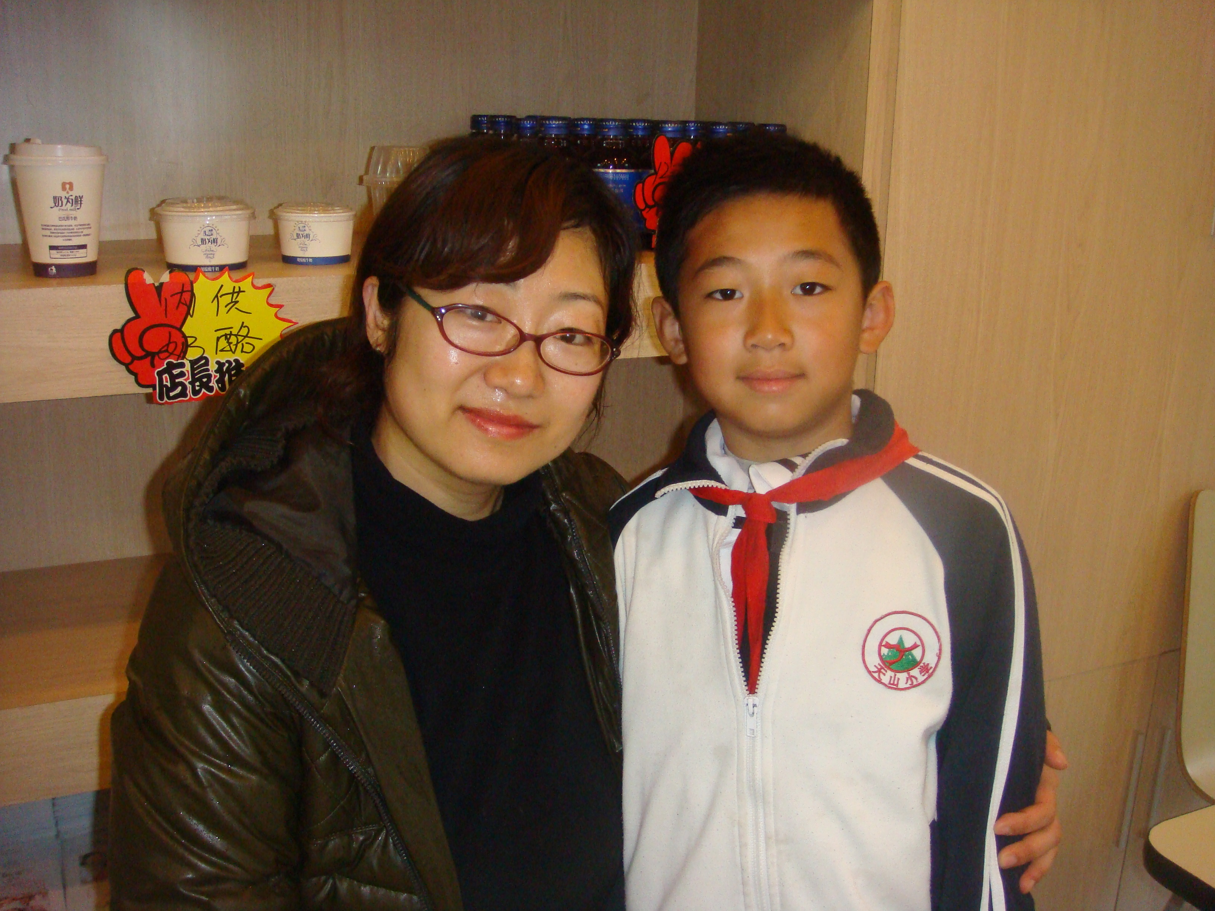

大家好，我是二年级三班杨康桢的家长康宇。说实话我有些愧于写“教子经验”，我还有很多需要向大家学习的地方，我需要和孩子们共同进步。这几年，我真实体会到儿子成长的过程中，我也在努力提高。我和儿子相处这些年有很多体会，例举如下，和大家共商共勉：
- 让孩子学会爱、学会感恩
在孩子成长过程中，我一直奉行“做事先做人”的原则。无论掌握多么高深的技能，都要让孩子有一颗“仁爱”之心。在平日里我常用一些实例让他意识到父母、老师、同学们对他的爱和友好，并告诉他也要怎样爱别人，回馈别人。并买一些学会感恩的书籍给他看，还有意和他讨论书中感恩的故事，潜移默化的在他幼小的心灵里种下这些意识。记得有一次我感冒了，他主动给我端来一杯水，还铺好床让我休息，俨然一副小大人的摸样。
- 在生活点滴中培养孩子良好的习惯
在学习上我和孩子一起制定放学回家的时间安排，要求他先写完作业，再玩，学习完主动整理好书包。规定好玩和上网的时间，让孩子玩得尽兴，但如果他不能遵守，则下次玩的时间将不能兑现，他因尝到过“苦果”，大多数时间自然能做的很好，无形中也增强了他的自律性和时间观念。在生活中我逐渐让他养成勤俭节约，不攀比的习惯。告诉他外部的东西不要去过分关注，只有内心的强大才是真正的强大。让坚强、自信逐渐融入到他的身体里，也成为一种习惯，逐步演化成一种品质。
- 注重培养孩子课外阅读的兴趣
我一直认为孩子能力的培养不是简单说教培养出来的，很多时候需要他自己亲身去感受、体验，这样才真正能改变他，我想除了让这个年龄段的孩子适时、充分享受玩的权利，另一个最简单的办法就是阅读。在他上幼儿园期间我就定期给他买幼儿杂志，并经常给他念各种童话故事书，让他意识里种下“要定期看书”的习惯，还体会到读书的乐趣。学会识字后，我几乎每隔一段时间都给他买各种书，从简单到难，从童话故事到儿童文学，从中国小说到外国经典以及历史书籍。刚买回书来为引起他的兴趣，我会故意翻开新书，和他一起读里面精彩、好玩的段落，他感兴趣时，自然会很快看进去。慢慢的它不但阅读范围扩大，阅读速度也大大提高，他的理解能力和认识问题的能力我相信也在悄悄的发生着质的飞跃。
- 父母变了，孩子就变了
有一段时间，由于各种原因，在孩子没能及时做好他的事时，我会奈不住性子，比较急躁，迫不及待的训斥他，他不但没有变得如我期待的那样，反而情绪消沉了，做事也不积极阳光了。经过反思，我想我要允许孩子犯错，要允许它可以做的不够好，要是我做不到，那就是“爱”不够。别人可以不喜欢他，不爱他，但我不能，我是他的母亲，我要用我的爱做他心里最温暖的港湾。静下心来，我以近乎朋友的身份和他相处，多发现孩子身上的优点，淡化他的缺点，并鼓励他，有时甚至以孩子的心理和他开玩笑，来调节轻松、愉悦的气氛，慢慢的我发现他变的自信了，有安全感了，反而能把很多事情主动做好。我庆幸我的改变，我能感受到父母在孩子心中占据的重要位置。父母变了，孩子就变了！
在育儿教子过程中，父母影响着孩子，孩子的成长也不断给父母新的体会。我会和孩子继续一同学习，一同进步。

